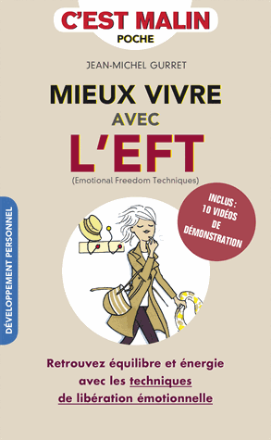**Mieux vivre avec l'EFT** : tapoter pour se libérer

**Jean-Michel Gurret**

Editions Leduc.s (quotidien malin)

9791028500177

208 pages

6 euros

*15 octobre 2014*

Dans la lignée de la méditation, l'**EFT** (techniques de libération émotionnelle) permet de gérer son stress, de retrouver équilibre et énergie, de réagir de manière positive aux éléments perturbants du quotidien.

**Comment ? Par des phrases à répéter, des points du corps à stimuler.**

Rédigé par **Jean-Michel Gurret,** psychothérapeute formé au sein de l'AFTCC (association française des thérapies cognitivo-comportementales) et certifié par l'Association américaine de psychologie énergétique, ce **guide de poche** initie à cette thérapie douce, propose une approche nouvelle pour se libérer de ses croyances négatives, se défaire d'une culpabilité encombrante et souvent invalidante et retrouver l'estime de soi.

Une technique chinoise ancestrale exercée par ailleurs dans les pratiques du qi gong, de l'acuponcture, du shiatsu ou de la kinésiologie, basée sur les flux énergétiques qui circulent le long des méridiens dans l'ensemble de notre organisme.

Si vous êtes initié à la médecine chinoise, au clair sur la théorie (sur ce que sont les émotions et le stress), vous passerez directement au chapitre 3 pour expérimenter, mettre en pratique cette technique accessible et pas trop complexe pour peu qu'on ait une bonne connaissance des différentes parties de son corps.

De manière très synthétique, l'EFT consiste à stimuler des points (acupressure) d'entrée et de sortie des méridiens et d'y associer des émotions par des phrases de rappel. Un ensemble de schémas répertorie les différents points à stimuler mais il est préférable, les premières fois en tout cas, de s'aider des **vidéos de démonstration** proposées.

A l'usage, les situations de stress repérés se modifient et s'apaisent. L'individu se libère de l'excédent d'émotions et en stimulant les points méridiens, il répare, ré-harmonise le système énergétique perturbé et cesse d'envoyer au cerveau des messages erronés.

En pratique, l'EFT peut s'effectuer à tout moment de la journée, au travail comme en famille. Parfois, il suffit même de s'imaginer stimuler un point et d'y associer la phrase de rappel pour apaiser une douleur, diminuer une contrariété, retrouver un sentiment de calme.

Un programme personnalisé au jour le jour est également proposé au lecteur pour un travail sur soi plus approfondi, capable de redonner à la vie, de belles qualités.

Sans danger, sans se ruiner, sans aide de quiconque, cette pratique a de quoi séduire et convaincre. Néanmoins, il faut tout de même être très volontaire pour s'y exercer seul et cet ouvrage, s'il donne réellement envie de s'intéresser de plus près à cette thérapie, suppose tout de même, auparavant, d'avoir déjà un peu cheminé vers cette représentation du vivant (interaction perpétuelle entre le corps et l'esprit), encore assez éloignée de notre culture occidentale et soudain, la nécessité d'un praticien pour démarrer apparaît alors comme une évidence. Et à ce moment-là, un frein financier risque d'altérer la motivation engagée.

Plus d'infos sur [www.gurret.fr](http://www.gurret.fr) , [www.ifpec.org](http://www.ifpec.org)

Cécile Pellerin